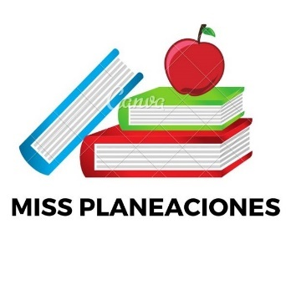
SEMANA DEL 23 DE MAYO AL 27 DE MAYO DE 2022
PLAN DE TRABAJO
ESCUELA PRIMARIA: _______
SEGUNDO GRADO
MAESTRO (A): _____________

Modalidad: ( ) presencial ( )virtual
 | ASIGNATURA | APRENDIZAJE ESPERADO | ACTIVIDADES | Indicaciones del maestro según la nueva modalidad
LUNES | Educación Socioemocional | Explica qué son los estados de ánimo, ejemplifica en qué situaciones se presentan y su relación con las emociones | Escribe y responde en tu libreta.  - ¿Qué son los estados de ánimo?  - ¿Qué estados de ánimos conoces?  - ¿Cuál es tu estado de ánimo más común en el día a día?  - ¿Cuál es el estado de ánimo que menos te gusta? ¿Por qué?
 | Conocimiento del medio | Describe cambios en la naturaleza a partir de lo que observa en el día y la noche y durante el año. | Realiza un dibujo de tu estación del año favorita y responde las preguntas:  ¿Qué es lo que más te gusta de esta estación?  ¿Cuáles son las diferencias entre estaciones?  ¿En qué fechas se celebra tu estación?  Realiza la página 149 de tu libro de conocimiento.
 | Lengua materna | Aprende y reinventa rimas y coplas (Práctica social: creaciones y juegos con el lenguaje poético). Revisa y corrige el texto con ayuda de alguien más, al hacerlo reflexiona sobre: la escritura convencional de las palabras. | Escribe palabras con C y con Q, haz una lista de 10 palabras de cada letra.  Palabras con C Palabras con Q
 | Vida saludable | Expresa ideas acerca de la importancia de incluir en su consumo diario alimentos saludables de los distintos grupos. | Plática con los miembros de tu familia la importancia de comer cereales y semillas en tu dieta diaria, después responde…  ¿Qué pasaría si no incluyes esos alimentos en tu dieta balanceada?  ¿Cuáles son los cereales y semillas que más consumen en tu hogar?  ¿Cuáles son tus favoritos?  ¿Cuáles son los que menos te gustan?

 | ASIGNATURA | APRENDIZAJE ESPERADO | ACTIVIDADES | Indicaciones del maestro según la nueva modalidad
MARTES | Lengua materna | Escribe textos sencillos para explicar un proceso social sobre el que ha indagado. | Realiza la tabla de la página 168 de tu libro de español.  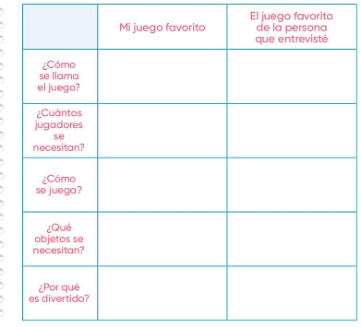
 | Matemáticas | Resuelve problemas de multiplicación con números naturales menores que 10. | Resuelve los siguientes problemas.  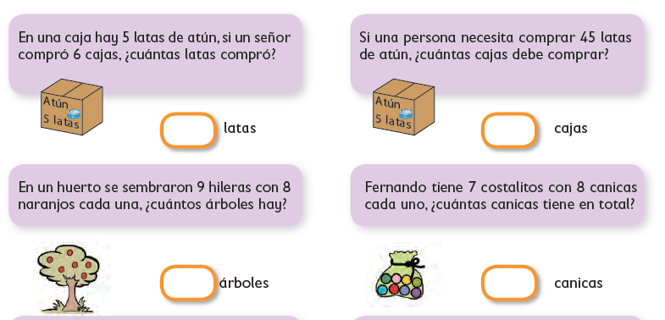  Realiza la página 181 de tu libro de matemáticas.
 | Formación Cívica y Ética | Delibera acerca de problemas del medio ambiente en la escuela y concilia opiniones distintas a favor del bien común. | El día de hoy pondrás un granito de arena para cuidar nuestro medio ambiente, ve al parque más cerca de tu casa y riega un arbolito, puedes adoptar uno de ellos y encargarte de cuidarlo o planta un árbol si te es posible, lo importante es que hagas una buena acción por tu planeta y escribe en el cuaderno como te sentiste al realizar esta actividad.  Lee y analiza la página 105 de tu libro de formación.
 | ASIGNATURA | APRENDIZAJE ESPERADO | ACTIVIDADES | Indicaciones del maestro según la nueva modalidad
MIÉRCOLES | Conocimiento del medio | Describe cambios en la naturaleza a partir de lo que observa en el día y la noche y durante el año. | Responde las siguientes preguntas en tu libreta.  ¿Cuándo se celebra el verano en tu localidad?  ¿Qué actividades te gusta hacer durante el verano?  ¿Crees que el verano es diferente en otras localidades?  Realiza la página 150 de tu libro de conocimiento.
 | Lengua materna | Escribe textos sencillos para explicar un proceso social sobre el que ha indagado. | Elige tu juego favorito y escribe las instrucciones en tu libreta, ordenando paso a paso como se realiza, que se necesita, etc. Observa que menciones las siguientes características.  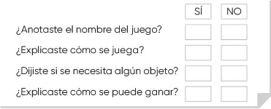  Lee y analiza la página 169 de tu libro de español.
 | Matemáticas | Resuelve problemas de multiplicación con números naturales menores que 10. | Resuelve los siguientes problemas.  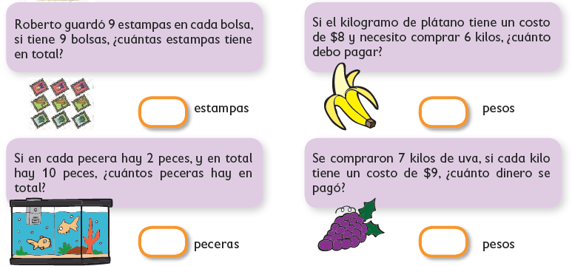  Realiza la página 182 de tu libro de matemáticas.
 | ASIGNATURA | APRENDIZAJE ESPERADO | ACTIVIDADES | Indicaciones del maestro según la nueva modalidad
JUEVES | Matemáticas | Resuelve problemas de multiplicación con números naturales menores que 10. | Resuelve los siguientes problemas.  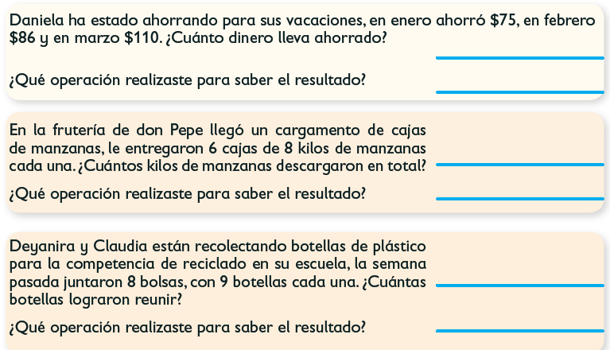  Realiza la página 183 de tu libro de matemáticas.
 | Conocimiento del medio | Describe cambios en la naturaleza a partir de lo que observa en el día y la noche y durante el año | Responde en tu libreta:  ¿Cuándo se celebra el otoño en México?  ¿Qué cambios ocurren durante el otoño?  Dibuja el siguiente calendario y colorea los meses según la estación del año a la que pertenezcan.  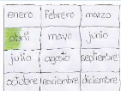
 | Lengua materna | Comparte con otros un relato de tradición oral, de acuerdo con las formas de relatar estos textos en su tradición. | ¿Qué son los consejos?  Pide a un adulto integrante de tu familia, te cuente los consejos que mejor recuerda que le han dado a lo largo de la vida, después responde en tu libreta.  ¿Con cuál consejo te quedas? ¿Por qué?
 | ASIGNATURA | APRENDIZAJE ESPERADO | ACTIVIDADES | Indicaciones del maestro según la nueva modalidad
VIERNES | SUSPENSIÓN POR CONSEJO TECNICO  Realiza la siguiente actividad de reforzamiento.  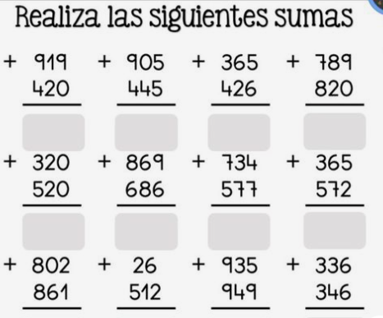

MISS PLANEACIONES
Si te gustan nuestras planeaciones regálanos un like en nuestra página de Facebook.
https://www.facebook.com/Miss-Planeaciones-100780128994508/

